UNIVERSIDADE DE BRASÍLIA

Faculdade do Gama

Sistemas de Banco de Dados 1

**Trabalho Final (TF)**

**Tema 3 - Rede de venda de Açaí**

**Rafael de Medeiros Nobre - 200026488**

Brasília, DF

2023

**ME-R (Modelo Entidade-Relacionamento)**

**ENTIDADES**

- PRODUTO

- PEDIDO

- FORNECEDOR

- FUNCIONARIO

- COMPRA

- COMPRAFORNECEDOR

- COMPRAAVULSA

- FORMAPAGAMENTO

**ATRIBUTOS**

- PRODUTO (idProduto, nomeProduto, descricaoCurta, valorVenda)

- FORNECEDOR(cnpjFornecedor, nomeEmpresa, nomeResponsavel, {telefone})

- FUNCIONARIO(cpfFuncionario, nomeFuncionario, salario, endereco(estado, cidade, cep, bairro, rua, complemento), sexo, email, dataNascimento, conta(tipoConta, numeroBanco, agencia, numeroConta), dataContratacao, telefone

- PEDIDO(idPedido, dataPedido, horaPedido, idFormaPagamento, cpfNaNota, cpfCliente)

- COMPRA(idCompra, dataCompra)

- COMPRAFORNECEDOR(idCompraFornecedor, cnpjFornecedor, dataEntrega)

- COMPRAAVULSA(idCompraAvulsa, localCompra)

- FORMAPAGAMENTO(idFormaPagamento, formaPagamento)

**RELACIONAMENTOS**

PEDIDO possui PRODUTO

- Um PEDIDO pode possuir vários PRODUTOS

- Um PRODUTO pode estar em várias PEDIDO

- CARDINALIDADE – N:M

PEDIDO realizado FORMAPAGAMENTO

- Um PEDIDO possui uma FORMAPAGAMENTO

- Uma FORMAPAGAMENTO pode estar em vários PEDIDO

- CARDINALIDADE – N:1

COMPRA possui PRODUTO

- Uma COMPRA pode possuir vários PRODUTO

- Um PRODUTO pode ser comprado em varias COMPRAS

- CARDINALIDADE – N:M

FORNECEDOR fornece PRODUTO

- Um fornecedor pode fornecer vários PRODUTO

- Um PRODUTO é fornecido por vários FORNECEDORES

- CARDINALIDADE – N:M

**DE-R (Diagrama Entidade-Relacionamento)**

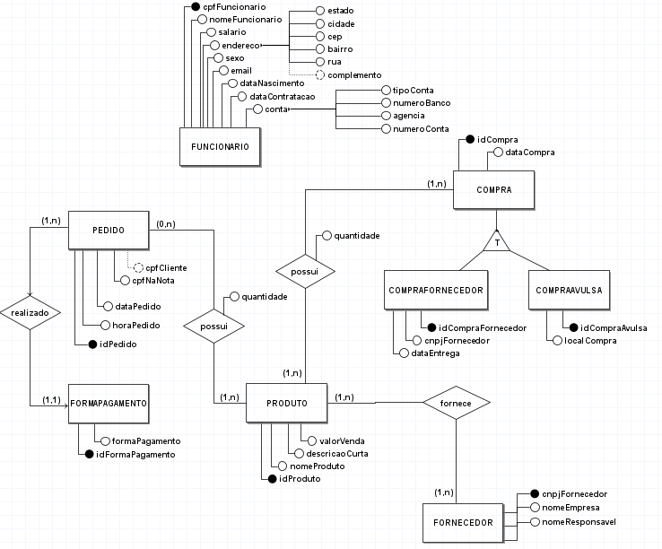

**DLD(Diagrama lógico de dados)**

